**EJERCICIOS: CONDICIONALES SIMPLES Y CONDICIONALES MÚLTIPLES**

**Ejercicio #1: APROBADO O REPROBADO**

Se pide leer tres notas de un alumno. Obtener su nota en un rango de 1 al 10 y enviar un mensaje donde diga si el alumno aprobó o reprobó el curso (tomar en cuenta que si obtiene 6 o más aprueba, de lo contrario no)

Exprese el algoritmo usando Pseudocódigo y diagrama de flujos

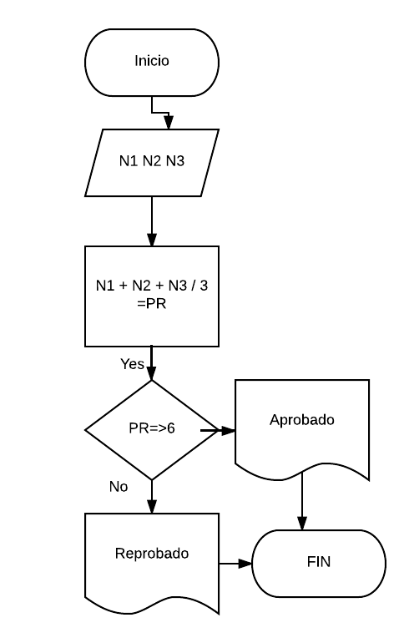Pseudocodigo

1)Inicio

2)Leer variables N1,N2,N3

3)Realizar operación PR= (N1 + N2 + N3) / 3

4) Si PR=>6 Imprimir “Aprobado”

5)Si PR NO ES => 6 Imprimir “Reprobado”

6)Fin

**Ejercicio #2: ¿CUÁL ES EL NÚMERO MAS GRANDE?**

Se desea implementar un algoritmo para determinar cuál de dos valores proporcionados es el mayor.

Representarlo con pseudocódigo y diagrama de flujo

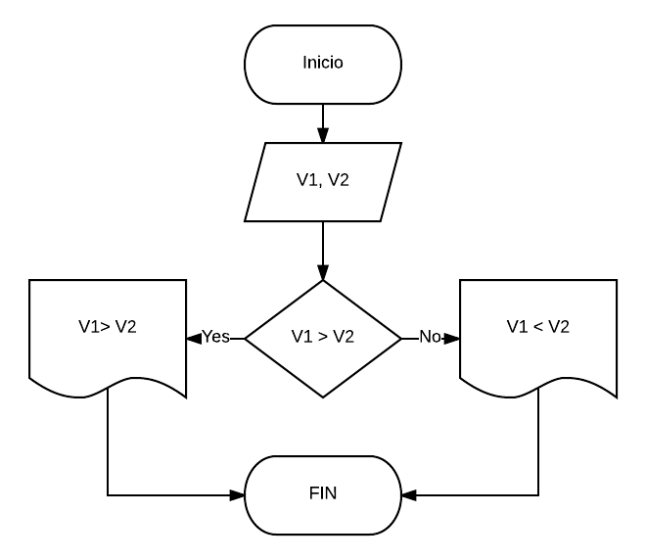Pseudocodigo

1)Inicio

2)Leer las variables V1, V2

3)Preguntar si V1 > V2

4)Imprimir VI > V2 si si lo es

5)Imprimir V1 < V2 si no es mayor

6)Fin

**Ejercicio #3: POSITIVO O NEGATIVO**

Realice un algoritmo para determinar si un número es positivo o negativo.

Represéntelo en pseudocódigo y diagrama de flujo

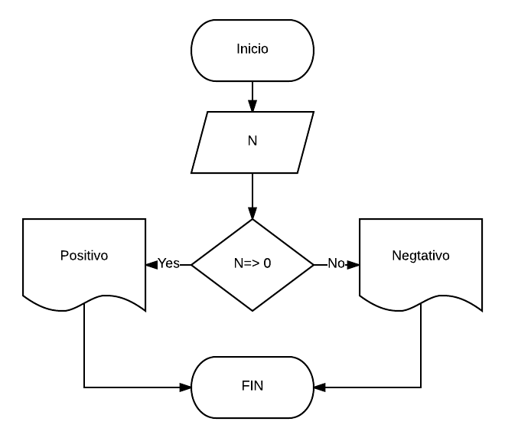Pseudocodigo

1)Inicio

2)Leer variable N

4)Determinar si N=> 0

5)Si N=> 0 imprimir Positivo

6)Si N NO ES => 0 imprimir Negativo

7)Fin

**Ejercicio #4: Almacenes “El harapiento distinguido”**

Almacenes “El harapiento distinguido” tiene una promoción: a todos los trajes que tienen un precio superior a $2500.00 se les aplicará un descuento de 15 %, a todos los demás se les aplicará sólo 8 %.

Realice un algoritmo para determinar el precio final que debe pagar una persona por comprar un traje y de cuánto es el descuento que obtendrá.

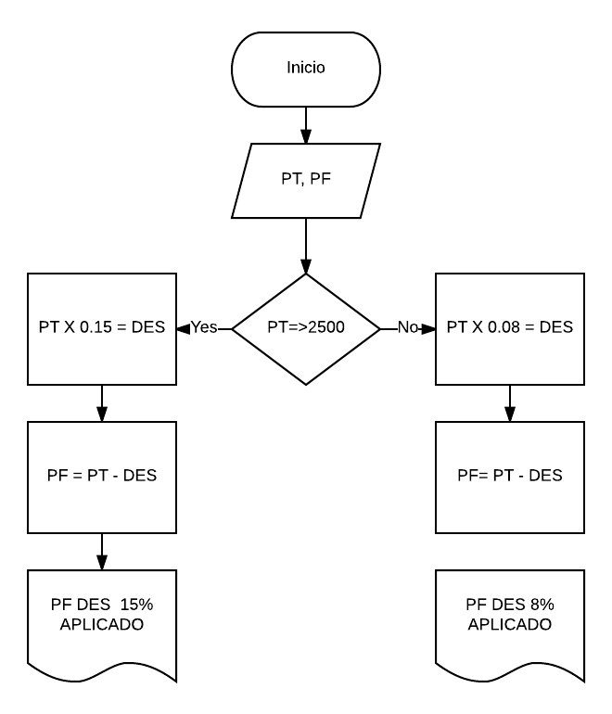Represéntelo mediante el pseudocódigo, el diagrama de flujo

Pseudocodigo

1)Inicio

2)Leer variable PT

3)Determinar PT=> 2500

4)Si PT => 2500 realizar operaciones

DES = PT X O.15 y PF = PT – DES

5)Imprimir 15% de descuento aplicado

6)Si PT => NOES 2500 realizar operaciones

DES=PT X 0.08 y PF = PT – DES

7)Imprimir 8% de descuento aplicado

8)Fin

**Ejercicio #5: EL MAYOR DE LOS NÚMEROS**

Se requiere determinar cuál de tres cantidades proporcionadas es la mayor.

Realizar su respectivo algoritmo y representarlo mediante un diagrama de flujo y pseudocódigo

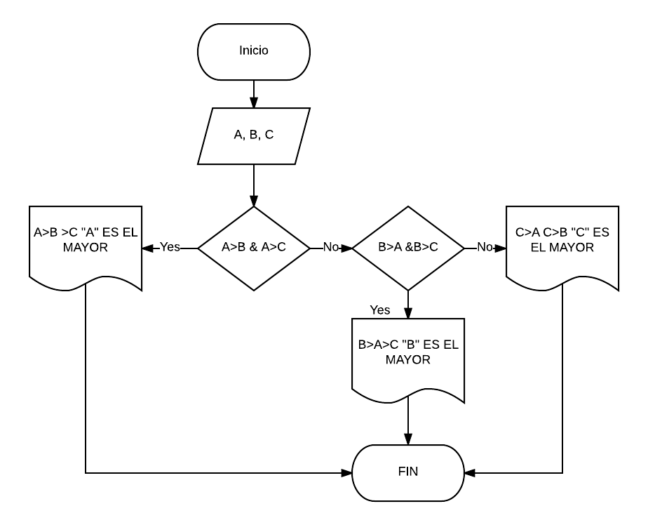1)Inicio

2)Leer variables A,B,C

3)Determinar A>B & A>C

4)Si A>B>C Imprimir “A” es el mayor

5)Si no Determinar B<A & B&C

6)Si B>A>C Imprimir “B” es el mayor

7)Si no Determinar C>A & C>B

8)Si C>A>B Imprimir “C” es el mayor

9)Fin

**Ejercicio #6: BANQUETES “La langosta ahumada”**

“La langosta ahumada” es una empresa dedicada a ofrecer banquetes; sus tarifas son las siguientes: el costo de platillo por persona es de $95.00, pero si el número de personas es mayor a 200 pero menor o igual a 300, el costo es de $85.00. Para más de 300 personas el costo por platillo es de $75.00.

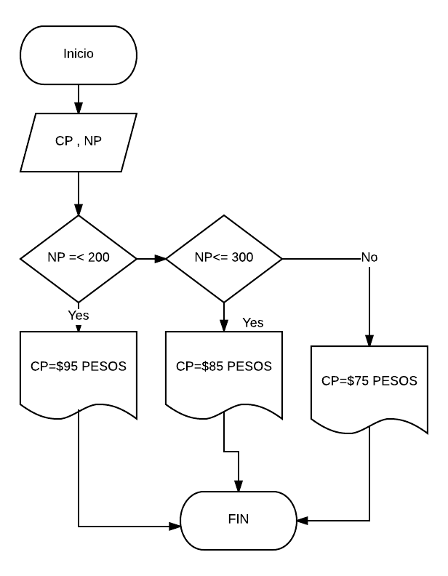Se requiere un algoritmo que ayude a determinar el presupuesto que se debe presentar a los clientes que deseen realizar un evento. Mediante pseudocódigo y diagrama de flujo represente su solución.

Pseudocodigo

1)Inicio

2)Leer variable NP

3)Determinar NP=<200

4)Si NP =< 200 Imprimir CP=$95 PESOS

5)Si N0 ES NP =< 200 Determinar si NP<=300

6)Si NP <= 300 Imprimir CP=$85 PESOS

7) Si NO ES NP <= 300 Imprimir CP=$75 PESOS

8)Fin

**Ejercicio #7: VIAJE ESCOLAR**

El director de una escuela está organizando un viaje de estudios, y requiere determinar cuánto debe cobrar a cada alumno y cuánto debe pagar a la compañía de viajes por el servicio. La forma de cobrar es la siguiente: si son 100 alumnos o más, el costo por cada alumno es de $65.00; de 50 a 99 alumnos, el costo es de $70.00, de 30 a 49, de $95.00, y si son menos de 30, el costo de la renta del autobús es de $4000.00, sin importar el número de alumnos.

Realice un algoritmo que permita determinar el pago a la compañía de autobuses y lo que debe pagar cada alumno por el viaje (represente en pseudocódigo y diagrama de flujo)

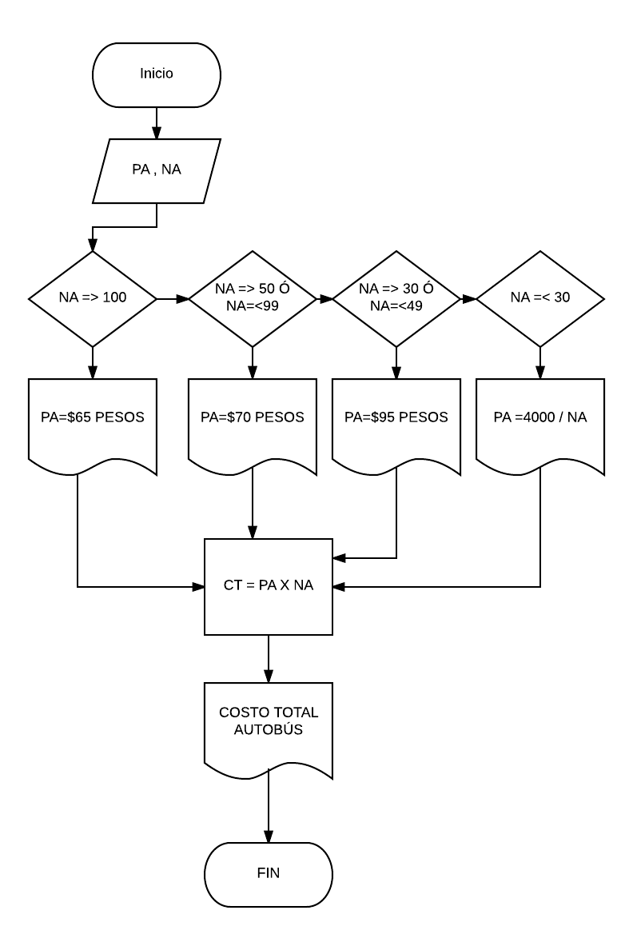

Pseudocodigo

1)Inicio

2)Leer variable NA

3)Determinar NA => 100

4)Si NA => 100 Imprimir PA=$65 pesos

5)Si NA => 100 NO ES Determinar NA => 50 Ó

NA =< 99

6)Si NA => 50 Ó NA =< 99 Imprimir PA=$70 pesos

7) Si NA => 50 Ó NA =< 99 NO ES Determinar NA => 30 Ó

NA =<49

8) Si NA => 30 Ó NA =<49 Imprimir PA=$ 95 pesos

9)Si NA => 30 Ó NA =<49 NO ES Determinar NA =<30

10)Si NA =<30 Realizar operación PA = 4000/ NA

11)Realizar operación CT = PA X NA

12)imprimir COSTO TOTAL DEL AUTOBÚS

13)Fin

**Ejercicio #8: COMPAÑIA DE AUTOBUSES**

Una compañía de viajes cuenta con tres tipos de autobuses (A, B y C), cada uno tiene un precio por kilómetro recorrido por persona, los costos respectivos son $2.0, $2.5 y $3.0.

Se requiere determinar el costo total y por persona del viaje considerando que cuando éste se presupuesta debe haber un mínimo de 20 personas, de lo contrario el cobro se realiza con base en este número límite

**Ejercicio #9: HAMBURGUESAS “El náufrago satisfecho”**

“El náufrago satisfecho” ofrece hamburguesas sencillas, dobles y triples, las cuales tienen un costo de $20.00, $25.00 y $28.00 respectivamente. La empresa acepta tarjetas de crédito con un cargo de 5 % sobre la compra. Suponiendo que los clientes adquieren sólo un tipo de hamburguesa, realice un algoritmo para determinar cuánto debe pagar una persona por N hamburguesas.

Represéntelo mediante diagrama de flujo y pseudocódigo

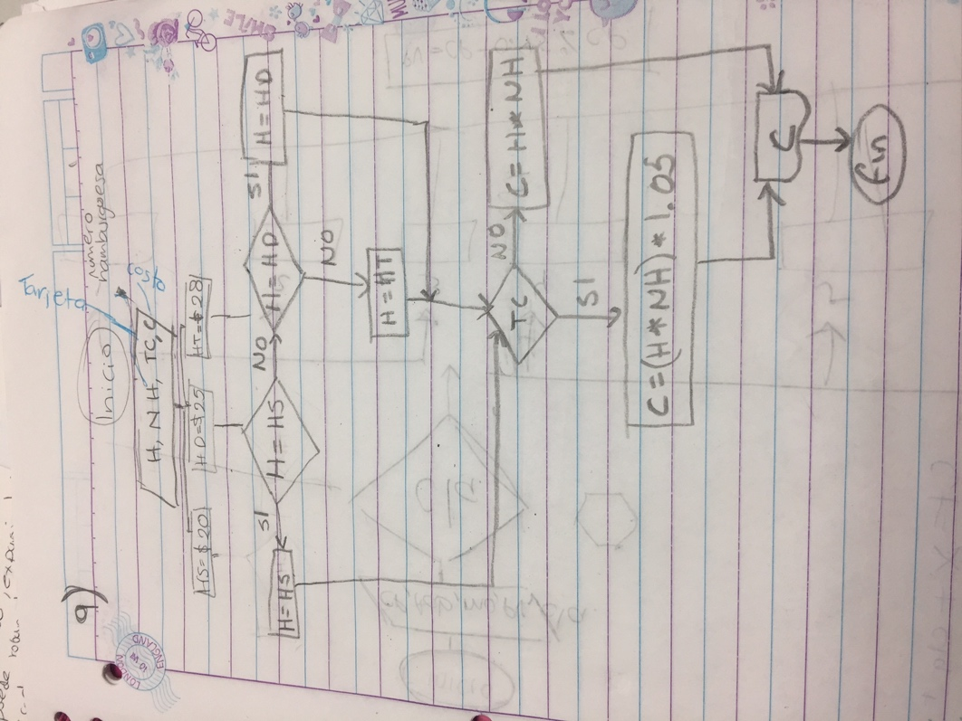Pseudocodigo

1)Inicio

2)Asignar h=tipi Hamburguesa

3)Numero de Hamburguesas NH

4)Variable TC= tarjeta de crédito

5)C= Costo Total

6)Pedir NH

7)Pedir H

8) Si H=HS

9)Si no preguntar si H =HD entonces

SI NO H =HT

10) Preguntar SI TC =FALSO

11)Si es falso C=

C= H X NH si no C = H X NH X 1.05

11)imprimir costo total “C”

**Ejercicio #10: FABRICAS "EL COMETA"**

Fábricas “El cometa” produce artículos con claves (1, 2, 3, 4, 5 y 6). Se requiere un algoritmo para calcular los precios de venta, para esto hay que considerar lo siguiente:

* Costo de producción = materia prima + mano de obra + gastos de fabricación.
* Precio de venta = costo de producción + 45 % de costo de producción.

El costo de la mano de obra se obtiene de la siguiente forma:

para los productos con clave 3 o 4 se carga 75 % del costo de la materia prima; para los que tienen clave 1 y 5 se carga 80 %, y para los que tienen clave 2 o 6, 85 %.

Para calcular el gasto de fabricación se considera lo siguiente:

* Si el artículo que se va a producir tiene claves 2 o 5, este gasto representa 30 % sobre el costo de la materia prima;
* Si las claves son 3 o 6, representa 35 %;
* Si las claves son 1 o 4, representa 28 %.

La materia prima tiene el mismo costo para cualquier clave.

Represente mediante el diagrama de flujo y el pseudocódigo.